SardoNat - die Naturgefahren-Plattform des Welterbe Sardona

Murgänge in den Welterbe-Kantonen Glarus, St. Gallen und Graubünden
Grundwissen zum Thema Murgänge

"Direkt Berge zu stützen vermögen wir nicht, sondern bloss die weitere Untergrabung ihres Fusses zu verhindern, und damit zu ermöglichen, dass sich selbst wieder ein Fuss bildet."
Oberingenieur von Salis über die Verbauung von Wildbächen und Rüfen

Murgang in Kürze
Welche Bezeichnungen gibt es für einen Murgang?
Welche Abschnitte gibt es in Zusammenhang mit der Entstehung und Ausbreitung von Murgängen?
1. Die Entstehung und das Anrissgebiet
2. Transitzone
3. Ablagerung im Ablagerungsgebiet
Auswirkungen
Vergleich mit anderen Naturgefahren
Quellen

Das könnte dich auch interessieren:
Murgang-Ereignisse in der Geschichte der Kantone Glarus, St. Gallen und Graubünden
Videos zum Thema Murgang
Literatur zum Thema Murgang

Murgang in Kürze
> Ein Murgang ist Strom aus Schlamm und Gestein. Er fliesst in steilen Wildbachrinnen mit hoher Geschwindigkeit talwärts (40 km/h bis 60 km/h). Er kann mehr als 50 Tonnen schwere Blöcke verfrachten.
> Ein Murgang entsteht, wenn gering verfestigtes Material (Fels, Schutt, Erdmaterial) in steilem Gelände durch abfliessendes Wasser in rasche Bewegung versetzt wird. Solches Material gibt es vor allem im Hochgebirge und in Wildbächen.
> Durch seine Energie kann ein Murgang grosse Verwüstungen anrichten.

«Zuerst fliesst nur wenig Wasser im Gerinne ab. Dann bewegt sich plötzlich ein Gemisch aus Wasser, Steinen, Blöcken und Feinmaterial als eindeutig erkennbare hohe Front schnell im Bachbett talwärts. Neben tonnenschweren Blöcken werden in bewaldeten Gebieten häufig auch ganze Bäume mittransportiert. Später wird der Murgang zunehmend von Wasser durchsetzt, dadurch flüssiger und die transportierten Steine immer kleiner. Der Abfluss nimmt im Verlauf eines solchen Schubes (...) kontinuierlich ab.
Nachfolgende Schübe suchen sich häufig ihren eigenen Weg und bilden so neue Ablagerungszungen.
Augenzeugen von Murgängen berichten, dass solche Ereignisse oft von starkem Lärm, Erschütterungen des Bodens und manchmal auch von einem schwefligen Geruch begleitet sind.»

Quelle: Daniel Näf, Brian W. McArdell: Vom Berg droht Gefahr – Murgänge. In: DIE ALPEN 1/2004

Welche Bezeichnungen gibt es für einen Murgang?
Ein Murgang wird auch Mure genannt. Der Begriff Mure stammt aus dem Bairischen. Er hat denselben Wortstamm wie «morsch», «mürbe».

Andere (in der Fachsprache nicht verwendete) Begriffe für Murgang | Schlammlawine  Schlammstrom  Geröll-Lawine
Dialekt | Im Dialekt gibt es die Begriffe «Rüfe», «Rüfi» oder «Laui». Ein alter Begriff für Murgang ist «Rufine».
französisch | lave torrentielle
italienisch | colata di fango
romanisch | bova
spanisch | deslave

Welche Abschnitte gibt es in Zusammenhang mit der Entstehung und Ausbreitung von Murgängen?
Ein Gebiet, in welchem Murgänge niedergehen, wird in drei Abschnitte eingeteilt.

1. Das Anrissgebiet | Im Anrissgebiet entsteht der Murgang.
2. Die Transitzone | Durch die Transitzone fliesst der Murgang. In diesem Bereich kann er Material dazugewinnen, indem er es mit sich reisst. Er kann in diesem Bereich aber auch Material ablagern.
3. Ablagerungsgebiet | Das Ablagerungsgebiet ist so flach, dass der Murgang an Energie verliert und dabei das Material, das er mit sich führt, ablagert. So kommt er in diesem Gebiet schliesslich zum Stillstand.

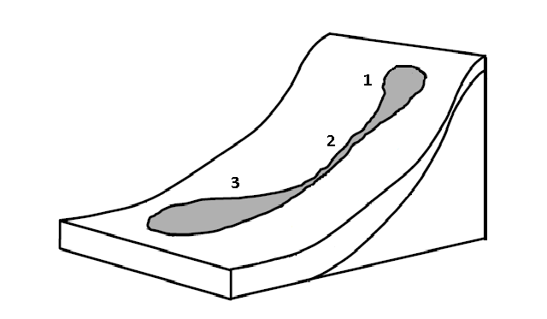
Die drei Zonen eines Murgangs: 1) Anrissgebiet, 2) flaschenhalsförmige Transitzone und 3) Ablagerungsgebiet. Stark vereinfacht sehen diese drei Bereiche aus wie eine Sanduhr.

In der Videothek zum Thema Murgänge findest du anschauliche Beispiele zu dieser "Sanduhr".

1. Die Entstehung und das Anrissgebiet

In welcher Jahreszeit entstehen Murgänge? Bei welchem Wetter entstehen sie?
In den meisten Fällen werden Murgänge durch lange, intensive Niederschläge ausgelöst. Dies ist der Grund dafür, dass das Phänomen Murgang hauptsächlich im Sommerhalbjahr auftritt.

Bei welchen Gelegenheiten entstehen Murgänge?
Murgänge entstehen in den meisten Fällen, wenn starke Regenfälle oder Schneeschmelze in steilen Wildbachrunsen lockeres Gesteinsmaterial in Bewegung setzen.

Können sich Murgänge überall ereignen?
Sie entstehen nur im Gebirge. Sie gehen definitionsgemäss nur in steilen Wildbachrunsen nieder.

Was braucht es, damit ein Murgang entsteht?
Damit ein Murgang entsteht,
> muss im Wildbach eine bestimmte Menge an Wasser fliessen.
> braucht es einen steilen Wildbach.
> muss eine grosse Menge an gering verfestigtem Lockermaterial (Silt, Sand, Kies, Steine) vorhanden sein, welches das abfliessende Wasser mobilisieren kann.

Woher stammt das Wasser, das den Murgang auslöst?
Bei der Auslösung eines Murgangs spielt das Wasser eine entscheidende Rolle. In den hochalpinen Schutthalden kann Lockermaterial bereits durch eine unterirdische Sättigung in Bewegung versetzt werden.

Murgänge werden ausgelöst durch
> starke Niederschläge (Gewitter)
> lang anhaltende Niederschläge
> das Wasser der Schneeschmelze
> das Wasser von abschmelzenden Gletschern oder Permafrostböden.

Länger anhaltende Niederschläge führen zu einer Durchnässung des Bodens mit Wasser. Bei wassergesättigtem Boden braucht es relativ wenig abfliessendes Wasser, um ihn in Bewegung zu versetzen.

Wo kann ein Murgang entstehen?
> oberhalb der Waldgrenze
Oberhalb der Waldgrenze gibt es in Schutthalden viel mobillisierbares Lockermaterial. In diesen Schutthalden können sich gut Murgänge bilden. Bei den Unwettern vom Sommer 1987 in der Schweiz wurden viele Murgänge in Hochgebirgszonen ausgelöst, da infolge warmer Temperaturen der Niederschlag bis in grosse Höhen als Regen fiel.

Oberhalb der Waldgrenze gibt es auch vielerorts Lockermaterial in Form von Moränen. Diese Gletscherablagerungen sind sehr erosionsanfällig. Durch den Rückzug der Gletscher nimmt dieses glaziale Lockermaterial zu.

> in Wildbachrunsen
Wenn im steilen Bachbett eines Wildbaches genügend mobilisierbares Geröll zum Abtransport bereit liegt, kann das abfliessende Wasser dies in Bewegung versetzen und so einen Murgang bilden.

Murgänge entstehen auch bei Verklausungen von Wildbachrunsen. Eine Verklausung ist eine Art Staudamm, der sich in einem Bachbett durch Bäume, Äste, Geröll oder kleinere Rutschungen bildet und zu einem Aufstau von Wasser und Lockermaterial (Sand, Steine, Kies, Steinblöcke) führt. Bricht sich das aufgestaute Material einen Weg durch den Staudamm, geht es als Murgang zu Tal.

Woraus besteht ein Murgang?
Ein Murgang besteht aus
- Wasser
- feinerem Gesteinsmaterial (Schlamm, Sand, Kies)
- gröberem Gesteinsmaterial (Steine, Geröll, Felsblöcke)

Zudem enthält er oft
- Holz (Äste, Baumstämme, Bäume, Schwemmholz)
- Zivilisationsmaterial (insbesondere Reste von beschädigten oder zerstörten Bauwerken, usw.)

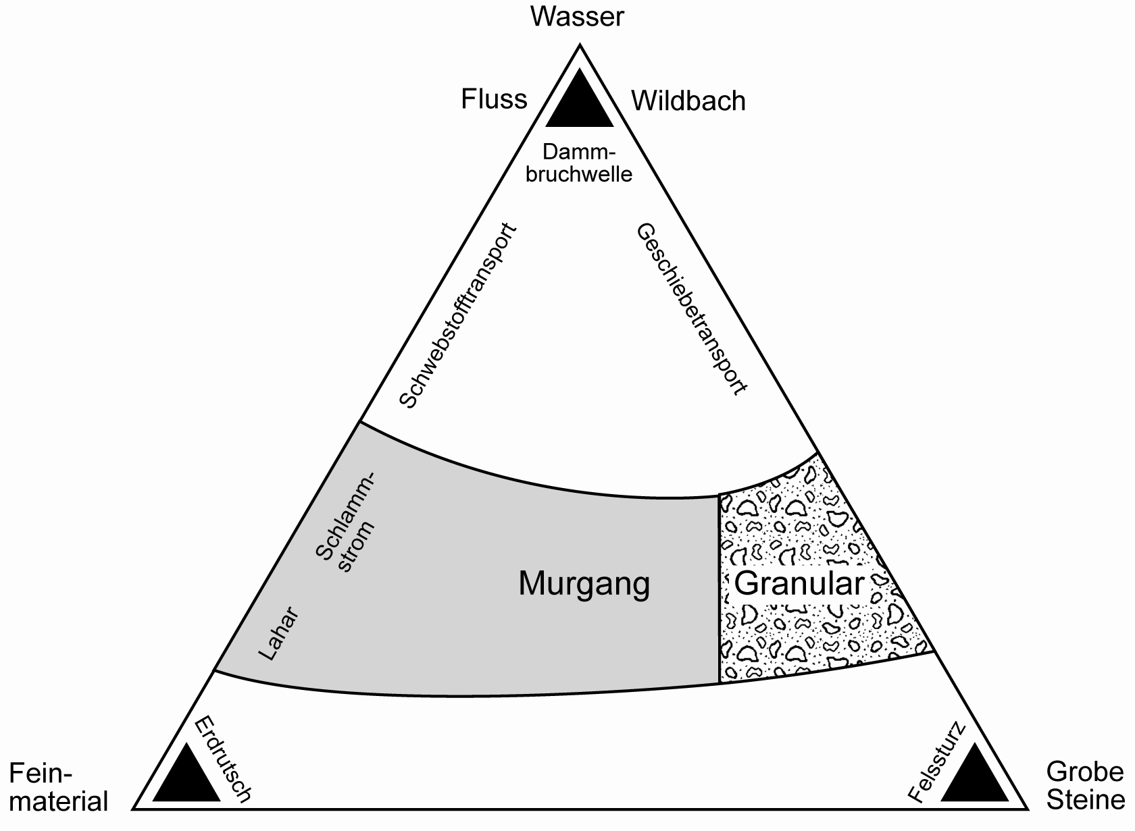
Murgänge bestehen aus einem bestimmten Mischungsverhältnis zwischen Wasser, Feinmaterial und grobem Gesteinsmaterial.

In der Videothek zum Thema Murgänge findest du verschiedenste Formen von Murgängen, zum Beispiel Schlammströme.

Wie beginnt ein Murgang?
Ein Murgang entsteht innerhalb von Sekunden.

Wieviel Material bringt ein Murgang ins Tal?
In den Alpen bringt ein Murgang bis zu 1'000 m³ Material ins Tal - pro Sekunde. Das gesamte Gesteinsvolumen eines Murgangs beträgt zwischen 10'000 und 100'000 m³. Die grössten Murgänge in der Schweiz haben ein Volumen von bis zu 200'000 m³.

Was ist ein Schlammstrom?
Eine Schlammstrom (auch: Schlammlawine oder Schlamm-Mure) ist ein Murgang, der grösstenteils aus feinkörnigem Material besteht (Schlamm, Sand, Feinkies). Er enthält kaum oder keine grossen Steine. Dieses Video zeigt ein besonders eindrückliches Beispiel eines Schlammstroms.

2. Transitzone
Wenn der Murgang die Transitzone durchfliesst, kann er Gesteinsmaterial mit sich reissen. Auf diese Weise kann er sein Volumen um ein Mehrfaches steigern. Voraussetzung dafür ist, dass entlang des Fliessweges Material zum Abtrag (Erosion) bereit liegt. In Schutt oder verwittertem Fels kann sich ein Murgang bis zu 15 Meter tief in seinen Untergrund eintiefen.

Welchen Weg wählen Murgänge auf ihrem Weg ins Tal?
Murgänge folgen meist bestehenden Bachbetten oder Rinnen. In gewissen Fällen können sie auch neue Rinnen erodieren.
Bricht ein Murgang aus einem bestehenden Bachbett aus, kann das folgende Gründe haben:
- Er hat zu wenig Platz in seinem Gerinne
- Eine Verklausung versperrt ihm den Weg
- Bauwerke wie Brücken oder Durchlässe versperren ihm den Weg.

Ein Murgang hat eine Murgangfront / einen Murgangkopf.
Ein Murgang hat meist eine ausgeprägte Front. Diese bezeichnet man als Murgangfront, Murenfront oder Murgangkopf.
> Am Murgangkopf tritt in der Regel der grösste Abfluss auf.
> An der Front eines Murgangs konzentrieren sich grosse Steine und Blöcke.
> Die Höhe des Murgangkopfs kann bis zu 10 Metern betragen.
> Der Murgangkopf kann sehr grosse Felsblöcke von bis zu mehreren Metern Durchmesser und mehr als 50 Tonnen Gewicht mittransportieren.
> Der Murgangkopf kann Baumstämme und ganze Bäume mit sich reissen.
> Die Erosionskraft eines Murgangkopfs ist gross.
In der Videothek zum Thema Murgänge findest du verschiedenste Formen von Murgangköpfen.

Ein Murgang hat einen Murgangschwanz
Den Murgang-Abschnitt hinter dem Murgangkopf nennt man Murgangschwanz.
> der Murgangschwanz ist in der Regel weniger dicht und wesentlich flüssiger als der Murgangkopf.
> Im Murgangschwanz transportiert der Murgang weniger grosses Gesteinsmaterial als im Murgangkopf.

Ein Murgang hat Randwälle (Levées)
Wenn ein Murgang auf seiner Talfahrt durch die Transitzone seitlich Material ablagert, entstehen Randwälle (Levées). Diese Schuttwülste aus Murgangmaterial sind ein typisches Merkmal von Murgängen.

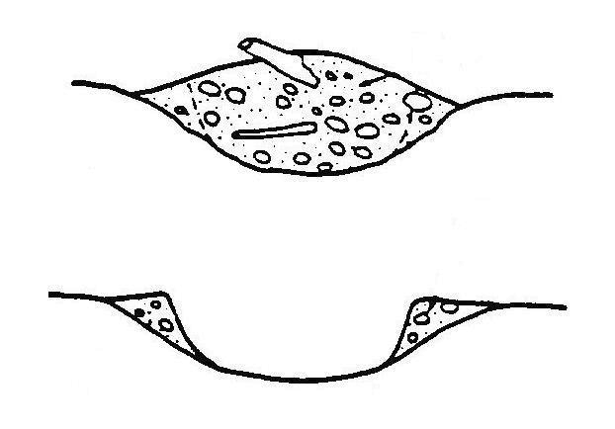
Querprofil eines Wildbaches. Oben: Der Murgang während dem Durchfluss. Unten: Das Wildbachbett nach dem Durchfluss des Murgangs (unten). Links und rechts die Randwälle, welche der Murgang zurückgelassen hat. aus Gamma (1999), verändert.

Ein Murgang erfolgt in Schüben.
Charakteristisch für einen Murgang ist der wellenförmige, schubartige Abfluss.
In der Videothek zum Thema Murgänge findest du Beispiele von Murgangschüben.

Wie rasch sind Murgänge?
Die Geschwindigkeit eines Murgangs variiert je nach Zusammensetzung. Der meist klar ausgeprägte Murgangkopf kann Geschwindigkeiten bis zu 60 km/h erreichen.

3. Ablagerung im Ablagerungsgebiet

Wann und wie kommt ein Murgang zum Stillstand?
Erreicht ein Murgang flacheres Gelände, verliert er an Dynamik und stoppt abrupt. Man kann von einem «Einfrieren der Bewegung» sprechen.

Ein Murgang übermurt.
Erreicht ein Murgang flacheres Gelände, verlässt er oftmals sein Bachbett und breitet seine Feststoffe über das umliegende Gelände aus. Man sagt, er «übermurt» das umliegende Gelände. Die Ablagerungen bezeichnet man als Übermurung.
Meist breitet sich der Murkopf am weitesten aus. Er zeigt sich im Gelände als steil gestellter Frontbereich der abgelagerten Masse, welcher die grössten Blöcke des Murganges enthält.

Ein Murgang bildet eine Murzunge.
In der Regel lagert ein Murgang sein Material in flacherem Gelände zungenförmig ab. Das übermurte Gebiet hat also oftmals die Form einer weitreichenden, langgestreckten Zunge. Diese nennt man Murzunge. Weil ein Murgang plötzlich zum Stillstand kommt, ist die Murzunge meist scharf begrenzt.

Viele Murgänge bilden einen Murkegel
Lagern sich in einem Ablagerungsgebiet während Jahrzehnten, Jahrhunderten immer wieder neue Murgänge ab, entsteht ein Murkegel (auch: Ablagerungskegel, Schuttkegel, Schwemmkegel). Ein Murkegel ist also ein Ablagerungsgebiet, dessen Oberflächenform massgeblich von Murgängen geprägt wird. Ein Murkegel ist durch eine deutlich strukturierte, unruhig erscheinende Oberfläche und unsortiertes Geröll charakterisiert.

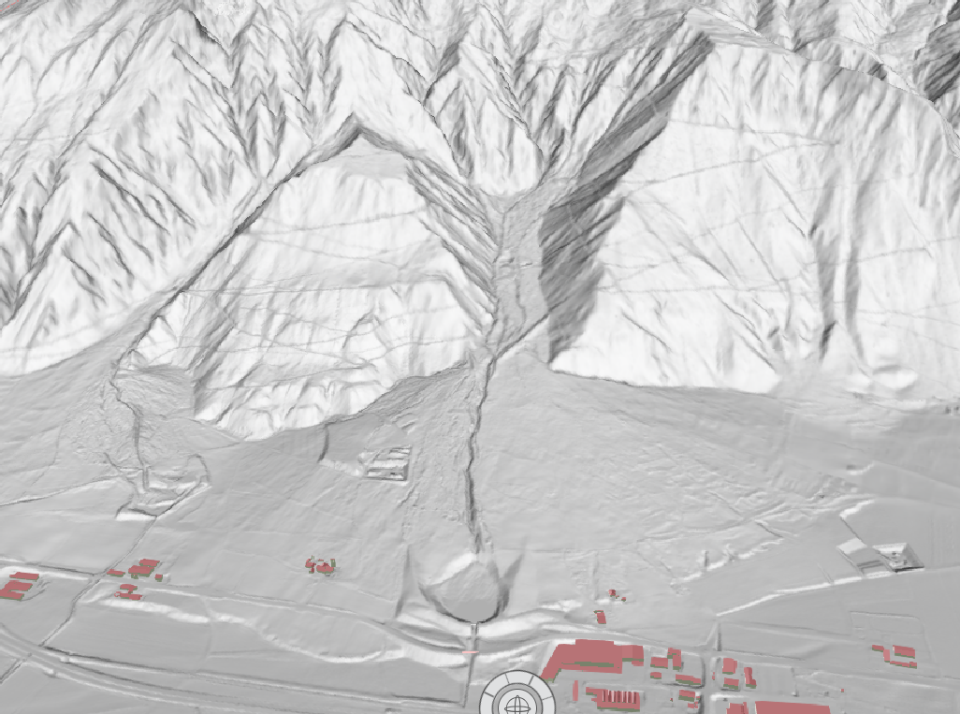
Der Murkegel, der durch Murgänge aus dem Val Parghera GR erschaffen wurde und erschaffen wird. Im Vordergrund das Industriegebiet von Felsberg.© Data: swisstopo
> zur 3D-Karte des Murkegels
>Das Val Parghera in der topographischen Karte

In der Videothek zum Thema Murgänge findest du Beispiele von Murkegeln.

Auswirkungen

Welche Auswirkungen können Murgänge haben?
Murgänge gehören zusammen mit den Lawinen, Bergstürzen und Felsstürzen zu den gefährlichsten Naturereignissen in den Alpen. Sie wirken mit hohen Geschwindigkeiten und Energien. Sie haben bezüglich Gebäuden und Infrastruktur eine grosse Zerstörungskraft.

Murgänge sind aus verschiedenen Gründen eine bedeutende Naturgefahr:
> hohe Fliessgeschwindigkeit
> Grosse Erosionskraft, mit der sie ihre Uferböschungen destabilisieren und mit sich führen können.
> Massive Stosswirkung des Murkopfes, welche durch mitgeführte Felsblöcke verstärkt wird.
> enorme Materialmengen.
> mächtige Ablagerungen von Blöcken, Geröll und Schutt (Übermurung).

Breitet sich die Übermurung über Bäche oder Flüsse aus, können die Ablagerungen deren Abfluss behindern oder aufstauen.

Ist eine Vorwarnung möglich?
Vorwarnungen sind äusserst schwierig zu treffen, da zwischen der Entstehung im Einzugsgebiet und dem Eintreffen des Murganges im Ablagerungsgebiet nur wenige Minuten vergehen. Ihr plötzliches Auftreten kann Personen überraschen und gefährden.

Was macht Murgänge zu einem gewissen Grad berechenbar?
Murgänge benutzen in den meisten Fällen bestimmte Bahnen (Wildbachgerinne), so dass man ihren Fliessweg kennt.

Vergleich mit anderen Naturgefahren

> Vergleich: Murgang und Hochwasser
> Ein Murgang enthält einen deutlich grösseren Anteil an Geschiebe und Steinblöcken als ein Hochwasser.
> Bei einem Hochwasser erfolgt der Abfluss nicht schubweise.
> Ein Hochwasser besteht fast ausschliesslich aus Wasser. An Feststoffen transportiert es nur Schlamm sowie gröberes Gesteinsmaterial am Grund des Bachbetts / Flussbetts.
> Tritt ein Hochwasser über die Ufer, wird das umliegende Land mit Wasser überschwemmt, jedoch nicht wie beim Murgang mit grösseren Materialmengen übermurt.

> Vergleich: Murgang und Rutschung
> Ein Murgang enthält einen viel grösseren Anteil an Wasser als eine Rutschung.
> Ein Murgang ereignet sich in den meisten Fällen in einem Wildbachgerinne, eine Rutschung meist ausserhalb der Gerinne.
> Murgänge folgen meist bestehenden Bachbetten oder Rinnen und erweitern sie stark. Murgänge können aber auch eine neue Rinne erodieren.

Quellen
> > Hydrologischer Atlas der Schweiz: Faktenblatt Hochwasser. download
> BAFU Faktenblatt Gefahrenprozesse. Hochwasser und Murgang download
> WSL: Informationen zu: "Murgang" (Mure, Rüfe). 2006 download
> Daniel Näf, Brian W. McArdell. Eidg. Forschungsanstalt WSL, Birmensdorf: Vom Berg droht Gefahr – Murgänge. In: DIE ALPEN 1 1/2004. download
Christian Tognacca: Beitrag zur Untersuchung der Entstehungsmechanismen von Murgängen. Bellinzona, 1999. download
> Weber, D., 2004: Untersuchungen zum Fliess- und Erosionsverhalten granularer Murgänge. Birmensdorf, Eidgenössische Forschungsanstalt WSL. 336 S.
> Brockhaus-Enzyklopädie, 1991
> BUWAL / Eidg. Forstdirektion (1998): Begriffsdefinitionen zu den Themen Geomorphologie, Naturgefahren, Forstwesen, Sicherheit, Risiko, Bern
> Eberhard Clar: Geologische Grundlagen der Murentätigkeit. download
> Kienholz, Hans: Wildbachgefahr : ein Produkt von Wasser und Geschiebe. Eclogae Geologicae Helvetiae, Band (Jahr): 90 (1997), Heft 3. download
> WSL: Faktenblatt Murgänge. download
> Haeberli, Wilfried et al.: Neue Seen als Folge des Gletscherschwundes im Hochgebirge – Chancen und Risiken. Forschungsbericht des Nationalen Forschungsprogramms NFP 61, 2013. download
> Joh. Ulrich Meng: Rüfen und Rhein im Leben unserer Vorfahren. Bündner Kalender 1957. download
> Culmann: Bericht an den hohen schweizerischen Bundesrath über die Untersuchung der schweiz. Wildbäche, vorgenommen in den Jahren 1858, 1859, 1860 und 1863. Zürich, 1864. download
> An Runsen und Wildbächen. Schweizerische Wasserwirtschaft : Zeitschrift für Wasserrecht,
Wasserbautechnik, Wasserkraftnutzung, Schifffahrt, Band: 8 (1915-1916), Heft: 23-24. download
> Wildi, Walter / Pfiffner, O. Adrian: Auf den Spuren folgenschwerer Naturereignisse in der Schweiz. Haupt Verlag, 2025

Mehr Literatur zum Thema Murgang in der Murgang-Bibliothek

Letzte Bearbeitung: 16.12.2025, markus weidmann

